单位代码10006

学号20377120



毕业设计(中期报告)

基于区块链的科研成果

可信转化协同管理系统设计与实现

|  |  |
| --- | --- |
| 学院名称 | 经济管理学院 |
| 专业名称 | 信息管理与信息系统 |
| 学生姓名 | 吕青华 |
| 指导教师 | 闪四清 |

2023年12月20日

目录

1 绪论 1

1.1 论文选题背景及选题意义 1

1.1.1论文选题背景 1

1.1.2论文选题意义 1

1.2 国内外研究现状和发展趋势 2

1.3 本论文的研究方法 3

1.4 本论文的研究内容和结构安排 4

2 相关理论和方法 6

2.1 区块链的基本特征 6

2.2 联盟链（Hyperledger Fabric） 6

2.3 科研成果转化管理 7

2.4 信息系统设计与开发 7

2.5 开发环境 8

2.6 Mysql数据库 9

3 需求分析 10

3.1 业务描述 10

3.2 用户角色 10

3.3 用例分析和用例图 11

3.4 功能性需求分析 14

3.5 非功能性需求分析 15

4 系统设计 17

4.1 区块链系统设计原则 17

4.2 区块链系统体系架构 18

4.3 用户注册登录管理模块 19

4.4 科研成果发布管理模块 20

4.5 科研成果审核认定管理模块 20

4.6 基于智能合约的科研成果转移交易管理模块 21

4.7 科研成果跟踪管理模块 21

4.8 科研成果统计管理模块 21

4.9 数据库设计 22

4.9.1 用户表 (Users)： 23

4.9.2 科研成果表 (ResearchResults)： 24

4.9.3 成果更新记录表 (ModificationRecords) 25

4.9.4 审核记录表 (ReviewRecords)： 25

4.9.5 交易记录表 (TransactionRecords)： 25

4.10 用户界面设计 26

5 系统实现 28

5.1 系统实现环境 28

5.2 主要功能模块实现 28

5.2.1 科研成果发布管理 28

5.2.2 科研成果审核认定管理 28

5.2.3 科研成果转移交易管理 28

5.2.4 科研成果跟踪管理 28

5.3 系统测试 28

# 绪论

## 论文选题背景及选题意义

### 1.1.1论文选题背景

在知识经济时代，科研成果是推动国家竞争力和科技进步的核心动力。科研成果广泛涉及发明专利、研究论文、科技项目成果等多个领域，对经济和社会发展产生深远影响。目前，中国高校科技成果产出较多，但是成果转化效率较低。随着科技创新的加速和科研成果交易的频繁化，现有的交易机制面临众多挑战，如效率低下、透明度不足和知识产权保护难题，这些问题严重制约了科研成果的有效流通和应用。

区块链技术，作为一种创新的去中心化分布式数据库技术，为解决上述问题提供了新的思路。它通过区块和链式结构存储数据，每个区块记录一定时间内的交易信息，并通过加密技术确保数据安全和不可篡改性。特别是联盟链，作为区块链的一种特殊形式，由特定组织或实体集体维护，结合了公有链的透明度和私有链的高效性。在联盟链中，企业、组织和政府机构等实体共同管理网络，通过共识算法实现数据一致性，保证了更快的交易速度、更低的成本，同时也更容易满足合规和监管要求。联盟链的广泛应用场景，如金融、物流、医疗和供应链管理，展现了其跨领域的潜力。

### 1.1.2论文选题意义

基于区块链的科研成果交易系统设计与实现不仅能够解决现有交易机制中的诸多问题，还能够为科研成果的保护、流通和应用提供全新的解决方案，具有重要的理论和实践意义。通过区块链技术，可以实现科研成果交易的自动化和智能化，减少中介环节，提高交易效率和透明度，从而加速科研成果的流通和应用。区块链的不可篡改性能够有效保护科研成果的原创性和所有权，防止知识产权的侵犯和滥用，为创新者提供更强有力的保护。基于区块链的科研成果可信转化协同管理系统能够跨越地域和行业界限，促进不同领域和国家之间的科研成果共享与合作，加速全球科技创新和知识积累。通过简化科研成果的交易流程和降低交易成本，区块链技术有助于将科研成果快速转化为实际的产品和服务，推动科研成果的产业化和商业化进程。

## 国内外研究现状和发展趋势

作为分布式账册的底层技术，区块链技术已受到社会各界的广泛关注。2024年，全球区块链市场预计将达到约190亿美元。区块链技术发展迅速，应用场景广泛。崔茗莉等（2024）指出区块链技术与可再生能源链接可以实现能源流和信息流的融合，碳达峰、碳中和目标的提出为二者的融合发展提供了新的机遇与方向。闫志强等（2023）运用层次分析法，筛选出业务流程中更适合上链的关键业务活动，将此部分流程转换为智能合约在区块链上运行，通过Hyperledger区块链独有支持的REST API，让链上的智能合约流程与其他流程连接起来，使得部分流程在区块链上运行。区块链技术以其去中心化、可追溯性、智能合约等功能耦合数字环境下采购管理高效、智能的需求，从而实现供应链采购的逆向转型，张丽群（2024）在此基础上进一步提出了区块链技术与采购管理融合的思路，并结合具体案例给出了应用路径。冉从敬等（2024）基于技术赋能视角，以知识产权生命周期、知识产权生态系统为理论基础，基于TOE框架探析区块链与知识产权的逻辑适配。董敏等（2023）将区块链技术的去中心化、数据不可篡改、可溯源等特征与项目管理的需求契合，探索了区块链技术与项目管理相结合的可行性,为推动军工项目数字化管理和实践提供参考。

但是区块链技术在应用时仍存在一些问题，孙国梓等（2024）重点对区块链交易中的账户地址、交易内容、网络节点、节点通信进行隐私安全分析，指出区块链上存在的隐私保障缺陷限制其发展，并造成一定的风险。何沛军和郭志远（2024）指出区块链下的个人信息权需要进行重塑，可从个人信息更正权、删除权的新涵义、被遗忘权的全面确立以及可携带权的新形式三个方面展开。

目前，不少研究指出，我国高校科研成果转化仍然存在整体水平偏低、转化效率不理想、东中西部科技产出差异较大等问题。在利用区块链技术设计或开发科研科技成果转化系统方面，李烨（2023）分析了基于传媒业的区块链技术驱动下科技成果转化研究，他指出区块链技术使得科技成果转化更加透明、去中心化，有效降低了沟通成本和不信任问题，推动了跨行业、跨地区的科技成果共享与合作。陈婧等（2022）选择以陶瓷产业的科技成果转化为研究对象，对区块链技术在科技成果转化中涉及商业秘密保护、成果完成人（团队）收益保障、产品防伪验证中的应用方式进行深入研究。曹亮等（2023）研究并设计了基于区块链的高校科研信用管理系统，从科研信用系统建设定位与实施、科研信用数据采集与管理、科研信用评估指标与模型构建３个方面提出了建设方案。杜涛和杨朔（2021）提出了基于区块链技术的科技成果转化平台的创建与运行模式。在平台运行主体方面，政府主导平台搭建并进行监管，科研主体和企业通过平台发布供需信息，实现科技成果的交易与服务，所有信息上链，实现了公开透明和政府监管。李飞和申玉霞（2021）基于科研成果转移和转化过程中出现的信息泄露及丢失、转移不畅、联络受阻、服务不到位的问题，致力于构建更安全，更智能的科研成果转换平台。张雪媛等(2022)提出了基于区块链技术的科学实验数据协同管理系统的架构和运行方式。在架构方面，作者选择了联盟链作为基础区块链类型，以确保数据安全性和共识机制下的数据审核与更新。Wang et al. (2022)设计了一个基于区块链的高校科技成果交易和知识共享的系统架构，提出了一个信任优化的共识算法C-DPoS，用于保护区块链上的数据，并降低恶意节点的影响。

## 本论文的研究方法

文献综述：系统地收集和分析相关领域的学术论文、技术报告、案例研究等，对现有的区块链技术、科研成果管理系统、以及区块链在其他领域的应用进行全面的回顾，以确定研究空间和创新点。

需求分析：采用访谈、问卷调查、专家咨询等方式，收集来自科研人员、管理机构、企业等潜在用户的意见和需求，确定系统的关键需求，包括功能性需求和非功能性需求，如安全性、可用性和扩展性。

原型设计与开发：使用UML（统一建模语言）等工具进行系统设计。采用敏捷开发方法迭代开发系统原型，允许快速响应需求变化。基于需求分析的结果，设计系统的初步架构和用户界面。

技术实现：选择合适的区块链平台（Hyperledger Fabric），编写并测试智能合约。实现系统的前后端，确保其与区块链网络的无缝集成。实现系统的关键技术，包括区块链网络的搭建、智能合约的编写和系统的整合。

案例研究与评估：选取具体的科研成果作为案例，通过系统进行管理，观察并记录流程。采用定性和定量方法评估系统的性能，包括但不限于响应时间、用户满意度调查、安全性测试，验证系统的有效性和实用性。

反思与改进：收集用户反馈和使用数据，分析系统的不足之处。根据分析结果调整系统设计，进行迭代开发。基于案例研究和评估的结果，对系统进行反思和改进。

## 本论文的研究内容和结构安排

本论文的研究内容如下：

第一章是绪论

* 1. 研究背景及意义
  2. 国内外研究现状和发展趋势
  3. 本论文的研究方法
  4. 本论文的研究内容和结构安排

第二章是相关理论和方法

2.1 区块链的基本特征

2.2 联盟链Hyperledger Fabric

2.3 科研成果转化管理

2.4 信息系统设计与开发

2.5 开发环境

2.6 mysql数据库

第三章是需求分析

3.1 业务描述

3.2 用户角色

3.3 用例分析和用例图

3.4 功能需求分析

3.5 非功能需求分析

第四章是系统设计

4.1 区块链系统设计原则

4.2 区块链系统体系架构

4.3 用户登录注册管理模块

4.4 科研成果发布管理模块

4.5 科研成果审核认定管理模块

4.6 基于智能合约的科研成果转移交易管理模块

4.7 科研成果跟踪管理模块

4.8 科研成果统计管理模块

4.9 数据库设计

4.10 用户界面设计

第五章是系统实现

5.1 系统实现环境

5.2 主要功能模块实现

5.2.1 科研成果发布管理

5.2.2 科研成果审核认定管理

5.2.3 科研成果转移交易管理

5.2.4 科研成果跟踪管理

5.3 系统测试

# 相关理论和方法

## 区块链的基本特征

区块链（Blockchain）是借由密码学串接并保护内容的串连交易记录（又称区块），是分布式数据存储、点对点传输、共识机制、加密算法等计算机技术的新型应用模式。区块链具有一下基本特征：

去中心化：由于使用分布式核算和存储，不存在中心化的硬件或管理机构，任意节点的权利和义务都是均等的，系统中的数据块由整个系统中具有维护功能的节点来共同维护。

开放性：系统是开放的，除了交易各方的私有信息被加密外，区块链的数据对所有人公开，任何人都可以通过公开的接口查询区块链数据和开发相关应用，因此整个系统信息高度透明。

自治性：区块链采用基于协商一致的规范和协议（比如一套公开透明的算法）使得整个系统中的所有节点能够在去信任的环境自由安全的交换数据，使得对“人”的信任改成了对机器的信任，任何人为的干预不起作用。

信息不可篡改：一旦信息经过验证并添加至区块链，就会永久的存储起来，除非能够同时控制住系统中超过51%的节点，否则单个节点上对数据库的修改是无效的，因此区块链的数据稳定性和可靠性极高。

匿名性：由于节点之间的交换遵循固定的算法，其数据交互是无需信任的（区块链中的程序规则会自行判断活动是否有效），因此交易对手无须通过公开身份的方式让对方自己产生信任，对信用的累积非常有帮助。

## 联盟链（Hyperledger Fabric）

联盟链其实就是由多个私有链组成的集群，由多个机构共同参与管理的区块链，每个组织或机构管理一个或多个节点，其数据只允许系统内不同的机构进行读写和发送。 联盟链的各个节点通常有与之对应的实体机构组织，通过授权后才能加入与退出网络。各机构组织组成利益相关的联盟，共同维护区块链的健康运转。

Hyperledger超级账本为Linux基金会协作的开源项目,旨在推进跨行业区块链技，它是一个全球跨行业领导者的合作项目, 已经成为区块链领域全球性的技术联盟，在全球拥有270多个会员组织，涵盖众多行业，包括金融、银行、物联网、供应链、制造和技术领域。通过创建企业层级、开源分布式分类框架和代码库，协助组织扩展、建立行业专属的应用程序、平台和硬件系统来支持他们各自的交易业务。超级账本集多项目及多方参与者于一身, 其孵化出10个商用区块链和分布式账本技术，包括Hyperledger Fabric、Hyperledger Burrow、Hyperledger Iroha、Hyperledger Indy、Hyperledger Quilt、Hyperledger Cello和Hyperledger Sawtooth等。 超级账本项目作为Linux基金会的重点项目，为开源技术的贡献功不可没，已经成为世界瞩目的项目，吸引了众多国内外企业与组织的关注和加入。超级账本不但注重代码的实现和规范更注重实际项目的应用落地，造福了许多区块链企业的体系建设。未来，超级账本将继续坚持技术创新与开发，为各领域带来高效优化的开源技术。

## 科研成果转化管理

科研成果转化是指将科学研究的成果应用于实际生产和社会生活的过程，以创造经济价值和社会价值。这个过程涉及将理论研究、实验成果或技术发明从实验室转移到市场或实际应用场景中，实现知识和技术的商业化、产业化。科研成果转化是科技创新体系中至关重要的一环，它连接了基础研究与市场需求，促进了科学知识的广泛应用和经济社会的发展。

科研成果转化管理是指通过一系列的管理活动和策略，促进科研成果从产生、保护、评价到应用的全过程，以确保科研成果能够高效、顺畅地转化为实际的社会和经济价值的过程。这涉及到科研成果的识别、评估、保护、转化、应用等多个环节的综合管理，旨在搭建一个促进科研成果快速、有效转化的体系。

## 信息系统设计与开发

信息系统设计与开发是指利用信息技术和信息管理理论，按照一定的需求和规范，经过系统的设计、编码、测试和维护过程，构建起来解决特定信息处理问题的应用系统的过程。这一过程不仅涵盖了软件的开发，还包括了对系统进行规划、分析、设计、实施和维护等多个阶段，旨在提供有效的信息服务，支持组织的业务流程、决策制定和知识管理等功能。主要阶段包括：

系统规划：明确系统建设的目标、范围和预算，进行市场调研，确定系统需求和开发策略。

需求分析：详细收集和分析用户的业务需求，包括功能需求、性能需求等，输出需求规格说明书。

系统设计：根据需求分析的结果，设计系统的总体架构、数据库结构、界面布局等，制定详细的设计方案和标准。

概念设计：确定系统的基本概念和处理流程。

逻辑设计：详细定义系统的逻辑结构，如数据模型和流程图。

物理设计：确定系统的物理结构，如硬件配置、软件选择、网络架构等。

编码与实现：根据设计文档，采用编程语言和工具进行软件编码，实现系统功能。

测试：通过各种测试方法（单元测试、集成测试、系统测试等）来验证系统是否符合需求规格说明书的要求，确保系统的质量。

部署与实施：将测试完成的系统部署到生产环境中，并进行实施，包括用户培训、数据迁移等。

维护与升级：系统投入使用后，进行持续的维护和定期的升级改进，以适应环境变化和用户需求的变动。

## 开发环境

操作系统：Hyperledger Fabric可以在多种操作系统上运行，包括Linux、macOS和Windows。Linux是推荐的选项，因为它在社区支持和文档方面表现更好，故选择Ubuntu-22.04。借助wsl可以在本地部署和操作linux系统，同时也在google cloud租用虚拟机，方便测试和未来的部署。

Docker和Docker Compose：Hyperledger Fabric使用Docker容器来运行链码和网络组件，因此需要安装Docker和Docker Compose。同时Docker也是一个方便管理各种容器和镜像的工具。

Go语言环境：考虑到Hyperledger Fabric的链码（智能合约）主要使用Go编写，故还需要安装go语言的环境。

Node.js和npm：Hyperledger Fabric的SDK（软件开发工具包）支持Node.js，借此编写应用程序和交互式前端。

Python环境和Django框架：虽然Hyperledger Fabric本身不直接支持Python开发，但Python可以用于开发应用程序的后端部分，特别是当涉及到数据处理和与外部系统的集成时。Django 是一个由 Python 编写的开源 Web 应用程序框架，可以简化 Web 开发过程并提高开发效率。它提供了丰富的功能集，包括自动生成管理后台、表单验证、安全性保障等，并遵循 MVC 设计模式，使得代码结构清晰易懂。Django 同时注重安全性，内置了多种防护机制，有效防范常见的网络攻击。安装适用于Hyperledger Fabric的Python SDK（如Hyperledger Fabric SDK Py）。

Vue：对于前端开发，Vue 是一个流行的 JavaScript 框架，可以与 Hyperledger Fabric 配合使用。Vue 可以用于构建用户界面和交互式前端，与后端集成以访问区块链网络。可使用 Vue CLI 快速搭建 Vue 项目，并使用 npm 进行依赖管理。

IDE：Visual Studio Code（VS Code）是一个轻量级的编辑器，支持Go、JavaScript和Python，有大量扩展支持Hyperledger Fabric开发，如链码调试和Docker管理。Vscode还支持wsl和ssh远程开发。

版本控制系统：Git是必需的，因为它不仅用于代码版本控制，也是管理和共享Hyperledger Fabric项目的标准方式。

## Mysql数据库

选择MySQL作为系统后端开发时使用的数据库，主要基于它的成熟稳定性、优异的性能、易用性和管理便利性、广泛的编程语言支持，特别是与Python和Django框架的无缝集成能力，能够为项目提供一个可靠、高效且成本效益高的数据存储解决方案。

# 需求分析

## 业务描述

在设计基于Hyperledger Fabric的科研成果可信转化协同管理系统时，我们旨在解决科研成果从生成、发布、审核、转化到跟踪的全流程管理问题，同时确保数据的不可篡改性、透明度和安全性。这一系统将服务于科研工作者、管理机构、企业以及其他可能的参与方，提升科研成果转化的效率和质量，促进科技成果的有效转化为经济和社会价值。业务流程描述如下：

用户注册与管理：科研人员、审核专家、企业用户和管理人员通过用户注册管理模块注册账户。系统对用户信息进行验证，以确保信息的真实性和安全性。

科研成果发布：科研人员将其科研成果详情（包括研究报告、数据集、论文等）提交到系统中。成果发布管理模块允许科研人员管理和更新自己的成果信息。

成果审核与认定：提交的科研成果通过科研成果审核认定管理模块进入审核流程，由系统指定的审核专家对成果的真实性、创新性和应用价值进行评估，并给出审核结果。

成果转移交易：审核通过的科研成果可以进入转移交易阶段。通过基于智能合约的科研成果转移交易管理模块，科研成果的所有权或使用权可以安全、透明地转给其他个人或企业。

成果跟踪管理：科研成果跟踪管理模块允许系统追踪成果的应用情况和影响，收集使用反馈，以评估成果的实际效益和社会价值。

成果统计与分析：科研成果统计管理模块对系统内的所有科研成果数据进行汇总和分析，为管理者提供决策支持，同时向公众展示科研成果的转化效果和价值。

## 用户角色

用户角色是指在系统或组织中具有特定权限和责任的一组用户。本系统有一下几种用户角色：

科研人员负责将他们的研究成果提交到系统中，包括提供详细的成果描述、相关文档和研究数据、编辑和更新自己提交的成果、查看自己成果的审核状态和反馈、参与成果转移交易。他们也可以管理自己的成果列表，更新成果信息或撤回未审核的成果。

审核专家负责查看分配给自己的成果审核任务、对提交的科研成果进行评审，包括验证成果的真实性、评估其创新性和实用性，并根据评审标准给出审核意见或评分。

企业用户主要是对科研成果感兴趣的企业或个人，他们通过系统寻找可能的合作机会或获取新技术。他们可以浏览和搜索科研成果、发起成果转移或许可的请求、与成果提供者协商交易条件、参与成果的交易和转化。

系统管理员管理员负责整个系统的日常管理和维护工作，包括用户管理、权限分配、审核流程设置、系统配置和维护等。

## 用例分析和用例图

用例分析是软件工程中的一种需求分析方法，用于捕捉系统或软件的功能需求，并以用例图的形式进行可视化呈现。用例图如图1所示，本系统的用例分析如下：

（1）注册和用户管理

主要参与者：科研人员、审核专家、企业用户、管理员。

目标：允许用户创建账户，系统管理员管理用户信息。

主要流程：用户填写注册表单，提交个人信息和认证材料。系统验证信息的有效性，并发送激活邮件。用户通过激活链接完成注册。管理员可以查看、编辑、激活或禁用用户账户。

（2）科研成果发布

主要参与者：科研人员。

目标：允许科研人员将科研成果信息上传到系统中。

主要流程：科研人员登录系统，访问成果发布界面。填写成果详情、上传相关文件。

提交成果信息等待审核。

（3）成果审核

主要参与者：审核专家、科研人员。

目标：确保提交的科研成果符合标准和质量要求。

主要流程：系统自动将待审核的成果分配给相关专家。审核专家评审成果，提交审核意见。科研人员接收审核结果，必要时进行修改重提交。

（4）成果转移交易

主要参与者：企业用户、科研人员、系统（智能合约）。

目标：通过智能合约安全高效地完成成果的交易和转移。

主要流程：企业用户向感兴趣的成果提出交易申请。科研人员和企业用户就交易条件达成一致。系统通过智能合约自动执行交易流程。

（5）成果跟踪和反馈

主要参与者：科研人员、企业用户、管理员。

目标：追踪科研成果的应用情况和社会影响。

主要流程：成果的应用方（如企业用户）提交成果应用报告和反馈。科研人员和管理员可以查看成果应用情况。系统根据反馈和应用情况更新成果状态和信息。

（6）统计和报告

主要参与者：管理员、科研人员、企业用户。

目标：提供成果统计信息，支持决策和策略制定。

主要流程：管理员访问统计报告模块，选择报告类型和参数。系统生成并展示所选统计报告。报告可用于评估系统效果、指导科研政策等。

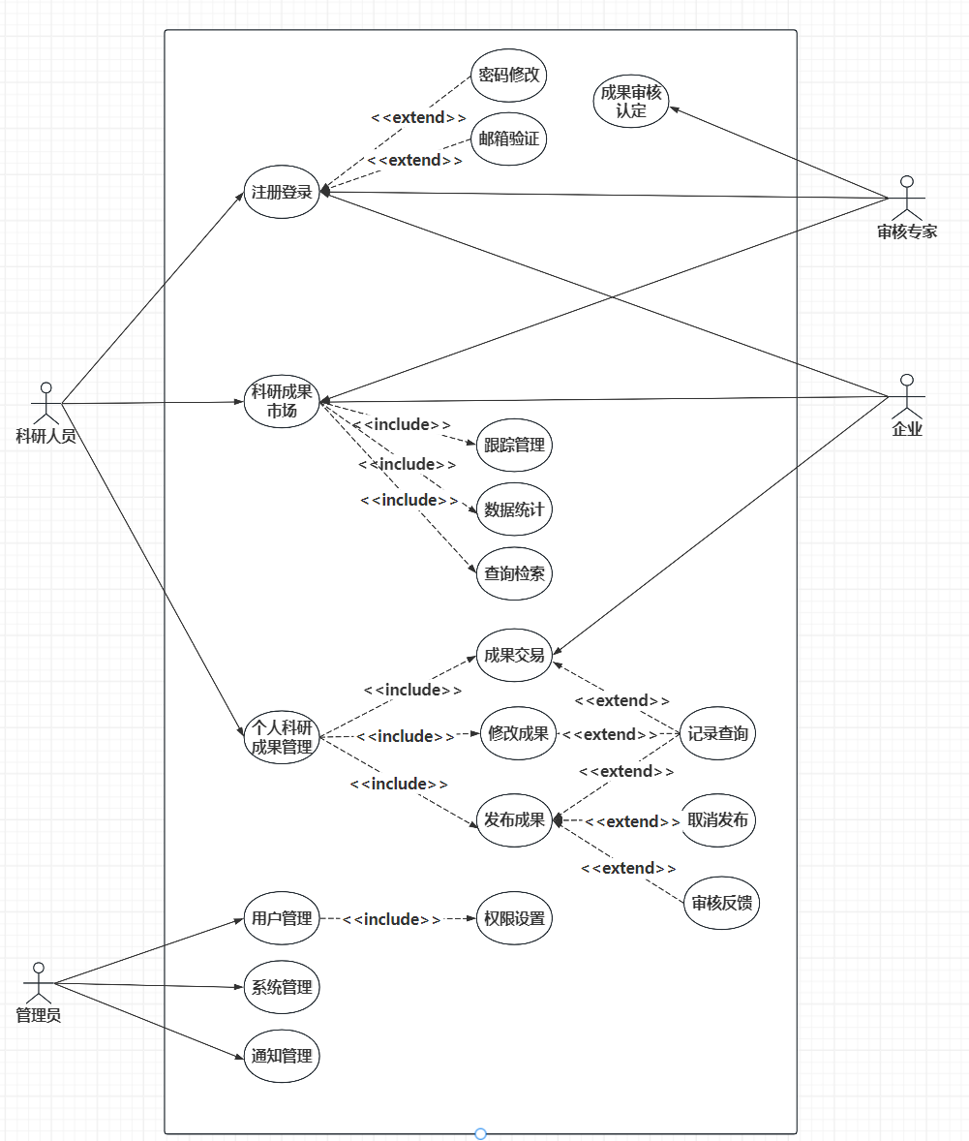

图1 用例图

## 功能性需求分析

功能性需求分析是指对系统或软件功能方面的需求进行详细分析和定义的过程。在软件工程和系统设计中，功能性需求分析是非常重要的一步，它涉及到对系统功能的理解、需求的明确和规范化，为后续的设计、开发和测试工作奠定基础。以下是本系统功能性需求分析的主要内容：

（1）用户注册与身份验证

系统应提供用户注册功能，收集必要的个人信息，并通过电子邮件验证确认用户身份。支持多角色用户注册（科研人员、审核专家、企业用户、管理员）；实现电子邮件验证流程，确保用户提供有效的联系方式；提供忘记密码和密码重置功能。

（2）成果信息发布与管理

允许科研人员发布新的科研成果，并管理已发布的成果信息。提供成果发布表单，包括成果标题、摘要、关键字、详细描述、附件上传等；实现成果信息的编辑和删除功能；支持成果的分类和标签化，便于检索。

（3）成果审核流程

系统应实现成果的审核流程，确保成果的质量和可信度。自动分配待审核成果给合适的审核专家；支持多级审核流程，如初审、复审等；提供审核意见反馈机制，允许审核专家给出评价和建议。

（4）成果转移与交易

实现基于智能合约的成果转移和交易机制。通过智能合约自动化执行交易条件和流程；提供交易历史记录和状态跟踪功能；实现成果权益的转让和许可管理。

（5）成果跟踪与反馈

跟踪成果应用情况，并收集反馈。允许成果应用方提交应用报告和反馈；提供成果跟踪视图，展示成果的应用进展和影响评估；实现反馈机制，支持成果改进和迭代。

（6）统计报告与数据分析

提供成果相关的统计报告和数据分析功能。实现成果数量、成果类型、转化效率等统计报告；支持自定义报告，允许用户根据需要选择统计参数；供数据导出功能，支持报告的分享和交流。

## 非功能性需求分析

非功能性需求是指与系统的功能无关的软件需求，通常描述系统的质量属性、性能要求、安全要求、可靠性要求、可用性要求等方面的需求。与功能性需求不同，非功能性需求关注的是系统在运行过程中的特定质量和性能方面的要求，而不是系统具体的功能特性。以下是本系统非功能性需求的主要内容：

（1）性能要求

响应时间：系统应在用户操作后迅速响应，例如，页面加载和交易处理时间不应超过几秒钟。

处理能力：系统应能够处理大量并发请求，支持大规模用户同时在线而不降低性能。

（2）可用性和用户体验

界面友好：提供直观、易用的用户界面，确保用户能够轻松完成操作。

文档和帮助：提供详尽的用户文档和在线帮助，包括FAQ和操作指南。

错误处理：友好的错误消息和有效的错误处理机制，帮助用户正确理解和解决问题。

（3）可靠性和稳定性

错误率：系统操作的错误率应保持在极低水平。

恢复机制：系统应具备自动恢复功能，能够在发生故障时快速恢复服务。

数据备份：定期备份数据，确保在任何情况下数据都能被恢复。

（4）安全性

数据加密：使用强加密算法保护数据传输和存储过程中的数据安全。

访问控制：实现严格的访问控制机制，确保用户只能访问授权的数据和功能。

审计日志：记录详细的操作日志，支持安全审计和问题追踪。

（5）可维护性和扩展性

代码质量：高质量的代码和良好的编程实践，确保系统易于维护和升级。

模块化设计：系统采用模块化设计，便于添加新功能或修改现有功能。

API和服务：提供标准化的API接口，支持与其他系统的集成和扩展。

# 系统设计

## 区块链系统设计原则

区块链系统设计原则是指在设计和开发区块链系统时应遵循的基本原则和规范。这些原则旨在确保区块链系统具有高度的安全性、可靠性、可扩展性和透明性，同时满足用户和应用程序的需求。以下是一些常见的区块链系统设计原则：

（1）权限管理：Fabric是一个许可型区块链，因此设计时要充分利用其内置的身份管理和权限控制，确保只有授权用户可以访问和操作特定的信息和功能。

（2）模块化和组件化：Fabric网络由不同的组件构成，如Peer节点、Orderer服务、通道等。系统设计应模块化，各组件能够独立更新和扩展，以适应业务需求的变化。

（3）可扩展性：系统应能够适应未来业务量的增长，包括节点增加、新组织的接入以及新智能合约（链码）的部署。

（4）隐私与保密性：利用Fabric的私有数据和通道功能设计系统，确保数据在需要保密的情况下不被未授权的参与者访问。

（5）安全性：系统设计要考虑到网络安全，包括对智能合约代码的安全审计，以及通信的加密和身份验证。

（6）性能优化：优化事务处理速度和网络配置，如选择合适的共识机制，以满足系统性能需求。

（7）容错性：确保系统设计考虑了各种故障情况，能够在发生节点失效或网络问题时保持稳定运行。

（8）合规性和标准化：遵守相关法规，并使用标准化的方法来设计系统，例如使用标准的API接口和数据格式，方便与其他系统集成。

（9）用户友好性：虽然Fabric提供了强大的后端功能，但前端设计应简洁直观，以确保用户易于使用。

（10）易于监管：设计时应允许监管机构轻松地进行审计，无论是对智能合约还是整个区块链网络的操作。

## 区块链系统体系架构

区块链系统体系架构是指整个区块链系统的组织结构和设计方案，包括各个组件、模块、层级以及它们之间的关系和交互方式。区块链系统体系架构旨在为区块链系统的设计、开发和部署提供指导和框架，确保系统具有良好的可扩展性、可靠性和安全性。本系统的体系架构图如图2所示，系统功能模块图如图3所示。

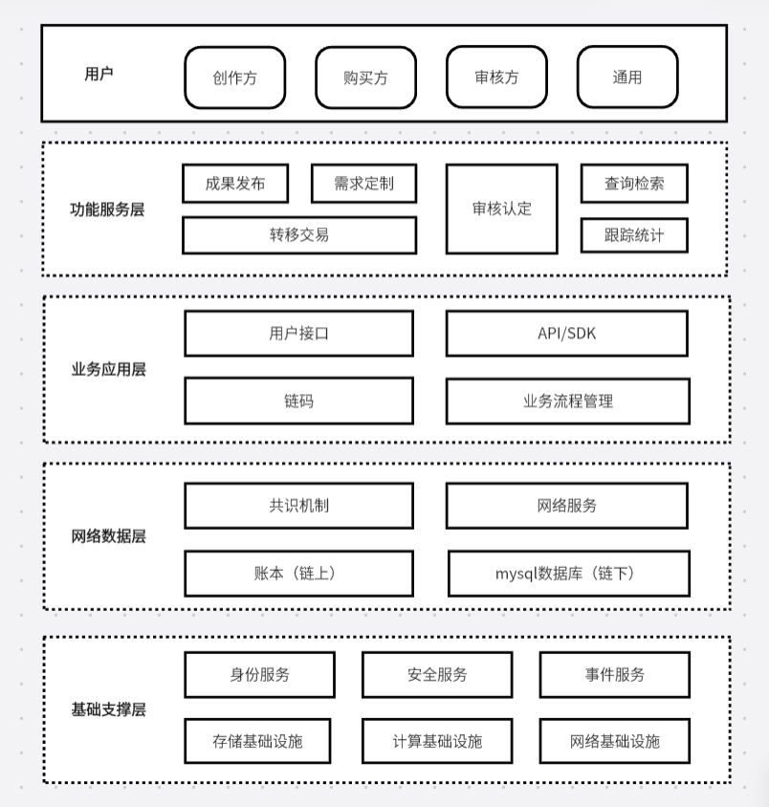

图2 系统体系架构图

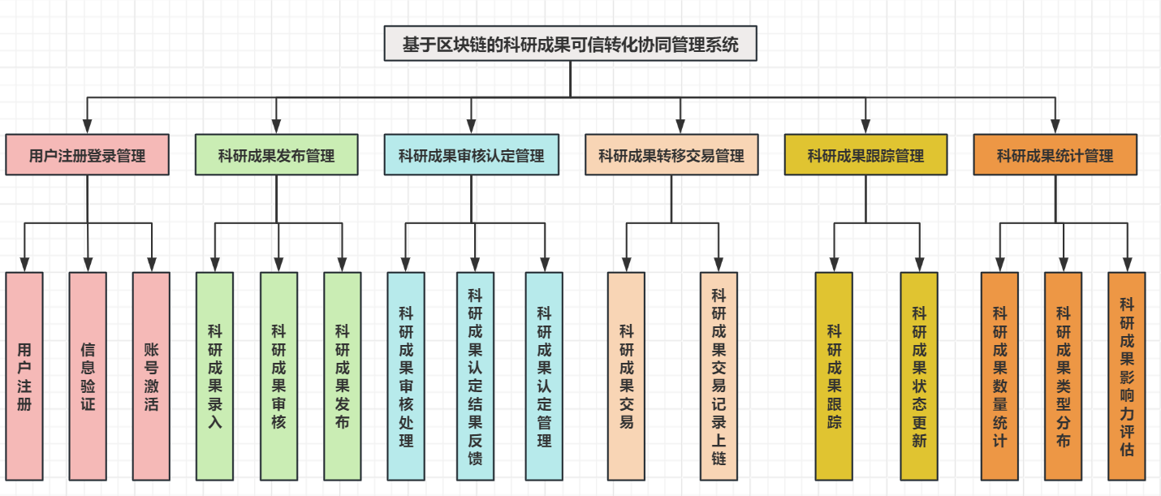

图3 系统功能模块图

## 用户注册登录管理模块

用户注册管理模块用于管理系统的用户注册流程，包括用户注册、信息验证、账号激活、密码修改等功能。

输入：用户填写注册信息（用户名、邮箱、密码等）并提交注册请求。

处理：系统验证注册信息的完整性和合法性，发送验证邮件或验证码进行邮箱验证，用户完成邮箱验证后激活账号。

输出：用户成功注册并激活账号，可以登录系统进行后续操作。

本模块提供用户注册页面，包括用户名、邮箱、密码等注册信息填写，以及注册按钮进行提交。注册信息应包括必填项和选填项，如用户名、邮箱为必填项，其他信息如用户类型、研究领域等可选。在用户提交注册信息后，系统应进行信息验证和格式检查，确保注册信息的完整性和合法性。用户注册成功后，系统应向用户提供的邮箱发送验证邮件，邮件包含验证链接或验证码等信息。用户需要通过点击验证链接或输入验证码完成邮箱验证，验证成功后用户账号才能正式激活使用。用户通过邮箱验证后，需要激活账号才能正式登录系统。激活方式可以是点击验证邮件中的激活链接或在系统提供的激活页面输入验证码。激活成功后，用户可以登录系统进行后续操作。在用户注册管理模块中，应考虑安全性问题，如密码加密存储、验证码防止恶意注册、用户信息隐私保护等，以确保用户注册信息的安全性和保密性。

## 科研成果发布管理模块

科研成果发布管理模块负责管理科研工作者发布科研成果的流程，包括成果信息录入、发布以及修改功能。

输入：科研工作者填写成果信息（标题、作者、摘要、关键词等）并上传附件。

处理：管理员审核成果信息，确认信息的真实性和完整性，审核通过的成果发布到系统的成果展示区。

输出：审核通过的成果成功发布，供用户浏览和检索。

本模块提供科研工作者录入科研成果信息的页面或表单，包括成果标题、作者、摘要、关键词、成果类型（论文、专利、软件、技术报告等）、上传附件等信息。确保录入信息的完整性和准确性。成果信息录入且审核通过后，科研工作者可以选择将成果信息发布到系统中的成果展示区。发布后的成果信息将对其他用户可见，供浏览和检索。科研工作者可以对已发布的成果信息进行修改，系统将保存修改前后的成果信息，并记录修改时间、修改者等相关信息。修改记录应与成果信息关联存储，确保修改记录的完整性和准确性。管理功能可以帮助用户及时更新成果信息或删除不必要的内容。

## 科研成果审核认定管理模块

科研成果审核认定管理模块用于管理科研成果的审核认定流程，包括审核处理、认定结果反馈、认定管理等功能。审核人员的权限由系统管理员赋予。

本模块系统管理员或审核人员负责对提交的成果进行审核处理。审核过程包括对成果信息的真实性、完整性和合法性进行审查，以及对成果是否达到一定标准的认定。审核完成后，系统将向科研工作者反馈审核认定结果。审核通过的成果将被认定为有效成果，可以发布到系统中的成果展示区。审核不通过的成果将被退回，科研工作者需要根据反馈意见进行修改并重新提交审核。系统管理员可以对成果的审核认定结果进行管理，包括查看审核记录、修改审核状态、审核通过或驳回成果等操作。系统可以统计不同类型成果的审核认定结果，包括通过率、驳回率等指标，帮助管理人员了解成果审核的情况，并进行相应的优化和改进。

## 基于智能合约的科研成果转移交易管理模块

科研成果转移交易管理模块用于管理科研成果的转移交易过程，基于智能合约技术实现交易的自动化和安全性。

输入：科研成果所有者发起转移交易请求，确定交易条件和对方用户。

处理：智能合约执行交易流程，确保交易的合法性和透明性，记录交易信息和更新成果所有权。

输出：交易完成后，成果所有者和对方用户得到交易确认和成果所有权变更。

本模块开发智能合约来定义科研成果的交易规则和条件。合约将确保交易的合法性和透明性，并自动执行交易流程。将科研成果的信息上链，包括成果的基本信息、所有者信息、交易历史等。确保成果信息的不可篡改和可追溯性。科研成果所有者可以通过系统发起转移交易请求，将成果转让给其他用户。其他用户可以接受交易请求，并完成交易流程。智能合约将自动执行交易流程，包括成果所有权的转移和交易款项的支付。交易完成后，系统将记录交易信息，包括交易双方、交易时间、交易金额等。

## 科研成果跟踪管理模块

科研成果跟踪管理模块用于跟踪和管理科研成果的整个生命周期，包括成果的发布、审核、转移交易等过程，以及成果的使用和引用情况。

本模块对每个科研成果建立生命周期跟踪，记录成果从发布到交易的整个过程。包括成果的创建、审核、发布、转移交易、使用等阶段。系统会实时更新科研成果的状态，包括审核状态、交易状态等。用户可以随时查看成果的最新状态。统计科研成果的使用情况，包括成果被引用的次数、被下载的次数等指标，帮助科研工作者了解成果的影响力和价值。提供成果追溯功能，用户可以根据成果的标识或关键词进行检索，查找相关的科研成果和信息。

## 科研成果统计管理模块

科研成果统计管理模块用于对科研成果进行统计分析，包括成果数量、类型分布、使用情况、影响力等指标的统计分析，以帮助管理者了解科研成果的情况和趋势。

本模块统计系统中已发布的科研成果的总数量，以及按时间、作者、类型等维度进行分析，帮助了解成果的数量变化和分布情况。分析系统中不同类型科研成果的分布情况，包括论文、专利、软件、技术报告等，以了解不同类型成果的比例和趋势。统计科研成果被引用的次数、被下载的次数等指标，帮助了解成果的使用情况和影响力。统计科研成果的影响因子、引用频次等指标，评估成果的影响力和学术贡献。

## 数据库设计

数据库设计是指在设计和开发数据库系统时，对数据库结构、数据模型和关系进行规划和设计的过程。数据库设计的目标是建立一个合理、高效、可靠的数据库系统，以满足用户和应用程序的数据管理需求，并保证数据的完整性、一致性和安全性。

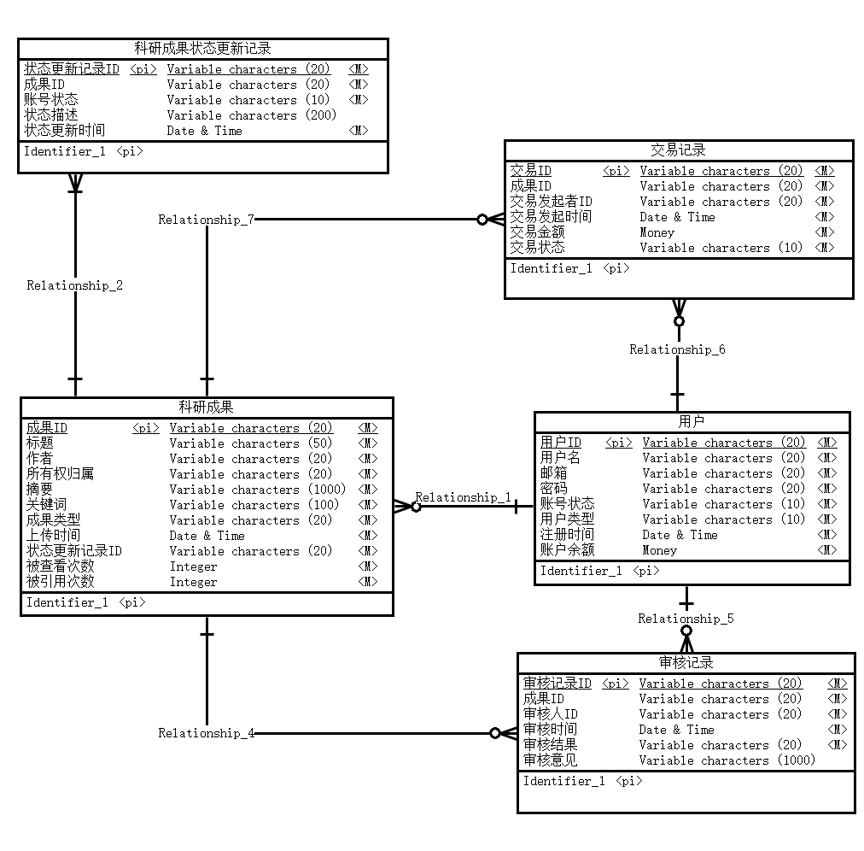

图4 数据库CDM

### 4.9.1 用户表 (Users)：

用户ID（UserlD）：用于唯一标识用户的标识符，通常是数字或字符的组合。

用户名（Username）：用户在系统中的昵称或姓名，用于识别用户身份。

邮箱（Email）：用户的电子邮箱地址，用于接收系统通知、密码重置等。

密码（Password）：用户的登录密码，用于验证用户身份和保护账号安全。

账号状态（Status）：用户账号的状态，可能包括激活、未激活、冻结等，反映了用户在系统中的权限和使用状态。

用户类型（Usertype）：用户在系统中的身份类型，包括科研成果发布者、审核者、企业方、管理员等，决定了用户在系统中的权限和功能。

注册时间（Registration）：用户注册账号的时间，记录了用户加入系统的时间点。

账户余额（Account）：用户在系统中的账户余额，反映了用户在系统中的财务状况，用于科研成果交易。

### 4.9.2 科研成果表 (ResearchResults)：

成果ID（AchievementID）：用于唯一标识科研成果的标识符，通常是数字或字符的组合。

用户ID（UserID）：发布该科研成果的用户的唯一标识符。

标题（Title）：科研成果的标题或名称。

作者（Authors）：科研成果的作者或贡献者。

所有权归属（Ownership）：科研成果的所有权归属情况，可能是个人、机构或团队。

摘要（Abstract）：科研成果的简要描述或概要。

关键词（Keywords）：描述科研成果内容的关键词或主题词。

成果类型（Achievement Type）：科研成果的类型，可能包括论文、专利、技术报告等。

上传时间（Upload Time）：科研成果上传或发布的时间。

状态更新记录（Status Record）：科研成果状态的更新记录id，可以关联到状态更新记录表。

被查看次数（Reading Count）：科研成果被查看或浏览的次数。

被引用次数（Citing Count）：科研成果被引用或引用的次数。

### 4.9.3 成果更新记录表 (ModificationRecords)

状态更新记录ID（Status Update Record ID）：用于唯一标识每条状态更新记录的标识符，通常是数字或字符的组合。

科研成果ID（Research Achievement ID）：与该更新记录相关联的科研成果的唯一标识符。

成果状态（Account Status）：科研成果的状态，包括未审核、审核中、待交易、交易中、已交易等。

状态描述（Status Description）：对科研成果状态更新的描述信息。

状态更新时间（Status Update Time）：科研成果状态更新的时间。

### 4.9.4 审核记录表 (ReviewRecords)：

记录ID (RecordID)：主键，唯一标识审核记录。

成果ID (ResultID)：外键，关联审核的科研成果ID。

审核人员ID (ReviewerID)：外键，关联审核人员的用户ID。

审核时间 (ReviewTime)：记录审核的时间。

审核结果 (ReviewResult)：记录审核的结果，如通过、驳回等。

审核意见 (ReviewComments)：记录审核人员的意见或备注。

### 4.9.5 交易记录表 (TransactionRecords)：

交易ID（Transaction ID）：用于唯一标识每笔交易的标识符，通常是数字或字符的组合。

成果ID（Achievement ID）：与该交易相关联的科研成果的唯一标识符。

交易发起者ID（Initiator ID）：发起该交易的用户的唯一标识符。

交易发起时间（Transaction Time）：交易发起的时间。

交易金额（Transaction Amount）：交易涉及的金额数量。

交易状态（Transaction Status）：交易的当前状态，包括待处理、已完成、失败等。

## 用户界面设计

用户界面设计是指在软件开发或产品设计过程中，设计师或开发团队负责设计和开发用户界面（UI）的过程。用户界面是用户与软件或产品交互的平台，包括图形用户界面（GUI）、命令行界面、网页界面等，它直接影响用户的体验和使用感受。用户界面设计旨在创建易于使用、直观、美观且功能强大的界面，以提高用户满意度和用户体验。

一致性： 确保整个系统的用户界面风格和布局保持一致，提供统一的用户体验。

直观性： 设计简洁清晰的用户界面，使用户能够轻松理解和使用系统的各项功能。

易用性： 提供简单直观的操作流程，减少用户的学习成本，提高用户的操作效率。

响应式设计： 考虑不同设备上的用户体验，确保用户可以在不同大小的屏幕上方便地使用系统。

**用户注册管理模块界面**

**注册页面：**

提供注册表单，包括用户名、邮箱、密码等字段。

包含注册按钮，用户点击后提交注册信息。

**登录页面：**

提供登录表单，包括用户名和密码字段。

包含登录按钮，用户点击后提交登录信息。

**科研成果发布管理模块界面**

**发布成果页面：**

提供发布成果表单，包括标题、作者、摘要、关键词、类型等字段。

允许用户上传成果附件。

包含发布按钮，用户点击后提交发布信息。

**成果详情页面：**

展示单个成果的详细信息，包括标题、作者、摘要、关键词、类型等字段。

显示成果的附件链接或预览。

提供编辑按钮，允许发布者对成果进行修改。

**科研成果审核认定管理模块**

**审核页面：**

显示待审核的科研成果列表。

提供审核人员选择成果并进行审核的功能。

包含通过和驳回按钮，允许审核人员对成果进行审核操作。

**基于智能合约的科研成果转移交易管理模块**

**交易页面：**

显示科研成果的交易列表。

提供用户发起交易的功能，包括选择要交易的成果、填写交易金额等。

允许用户查看交易详情和交易历史。

**科研成果跟踪管理模块**

**成果跟踪页面：**

显示科研成果的跟踪记录列表。

提供搜索和筛选功能，允许用户查找特定成果的跟踪记录。

展示每条跟踪记录的详细信息，包括跟踪事件、描述、操作者等。

**科研成果统计管理模块界面**

**统计报表页面：**

显示科研成果的统计报表，包括成果数量、类型分布、使用情况统计和影响力评估等指标。

提供图表展示和数据表格，帮助用户直观了解成果的统计情况。

允许用户选择不同的统计维度和时间范围，生成定制化的统计报表。

成果修改记录管理模块

**成果修改记录页面：**

显示特定科研成果的修改记录列表。

每条记录包括修改时间、修改者、修改前内容和修改后内容。

允许用户查看特定成果的修改历史，了解成果的修改情况。

# 系统实现

## 系统实现环境

## 主要功能模块实现

### 5.2.1 科研成果发布管理

### 5.2.2 科研成果审核认定管理

### 5.2.3 科研成果转移交易管理

### 5.2.4 科研成果跟踪管理

## 系统测试